МИНИСТЕРСТВО НАУКИ и высшего образования

РОССИЙСКОЙ ФЕДЕРАЦИИ

Федеральное государственное автономное образовательное учреждение

высшего образования

«Санкт-Петербургский политехнический университет Петра Великого»

(ФГАОУ ВО «СПбПУ»)

**Институт среднего профессионального образования**

Отчёт по лабораторной работе № 1

по учебной дисциплине «Профессиональный модуль»

Тема: «Проектирование графического интерфейса пользователя»

Выполнила студентка

специальности 09.02.07

Информационные системы и программирование

II курса группы 22919/22

Рузиева Флора Султонмурод кизи

Преподаватель

Иванова Дарья Васильевна

Санкт-Петербург,

2023

**Цель работы**

Познакомиться с основными элементами управления (виджетами) и приобрести навыки проектирования графического интерфейса пользователя.

**Функционал сайта**

1. Главная
2. Поиск
3. Каталог
4. Чаты
5. “Продать”
6. Личный кабинет
7. Топ-лоты
8. Популярные категории
9. О компании
10. Новости
11. Связь
12. FAQ
13. Как покупать?
14. Как продавать?
15. Социальные сети

**Сценарий**

Сайт под названием “Natter” предназначен для участия в аукционах, а также для размещения собственного товара на торг.

На сайте пользователь может:

* Найти интересующий его товар в поисковике, который размещен в заголовке сайта
* Просмотреть существующие категории в каталоге сайта, который размещен в заголовке сайта.
* Посмотреть Топ-лоты.
* Посмотреть популярные категории.
* В нижней части сайта пользователь сможет найти дополнительную информацию, например новости, информацию о компании, контактные данные и т. д.
* Пользователь может войти в личный кабинет или зарегистрироваться в нем. Личный кабинет также находится в заголовке сайта

После входа пользователю откроются новые возможности:

* Возможность участия в аукционе (для этого нужно кликнуть по нужному товару и следовать дальнейшим инструкциям).
* Возможность размещения собственного товара в экранной форме “продать”, которая находится в заголовке сайта.
* Возможность общения с другими пользователями сайта в экранной форме “чаты”, которая находится в заголовке сайта.

**Карта навигации**

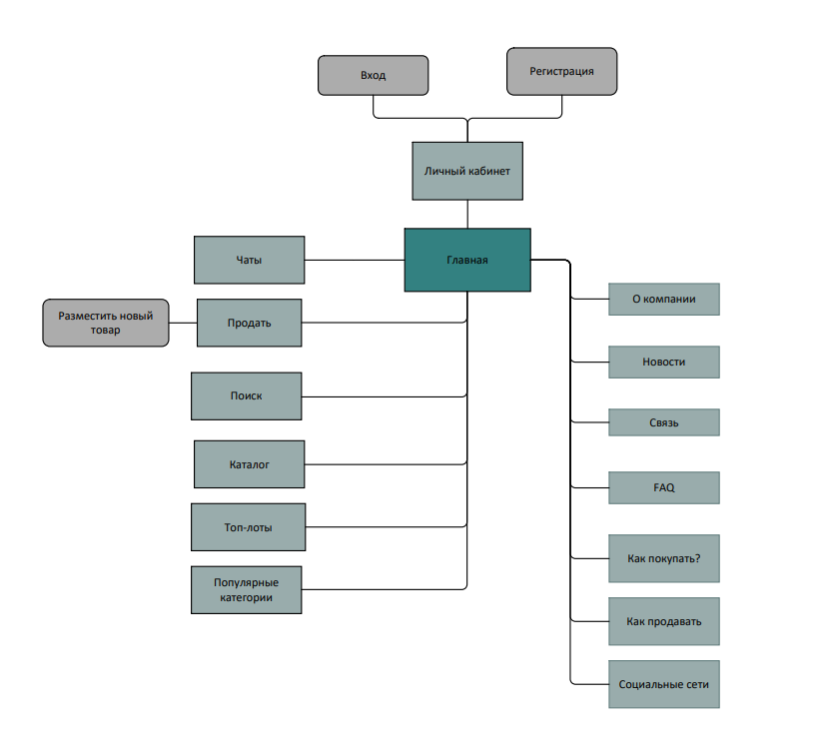

**Макет №1 Главная**

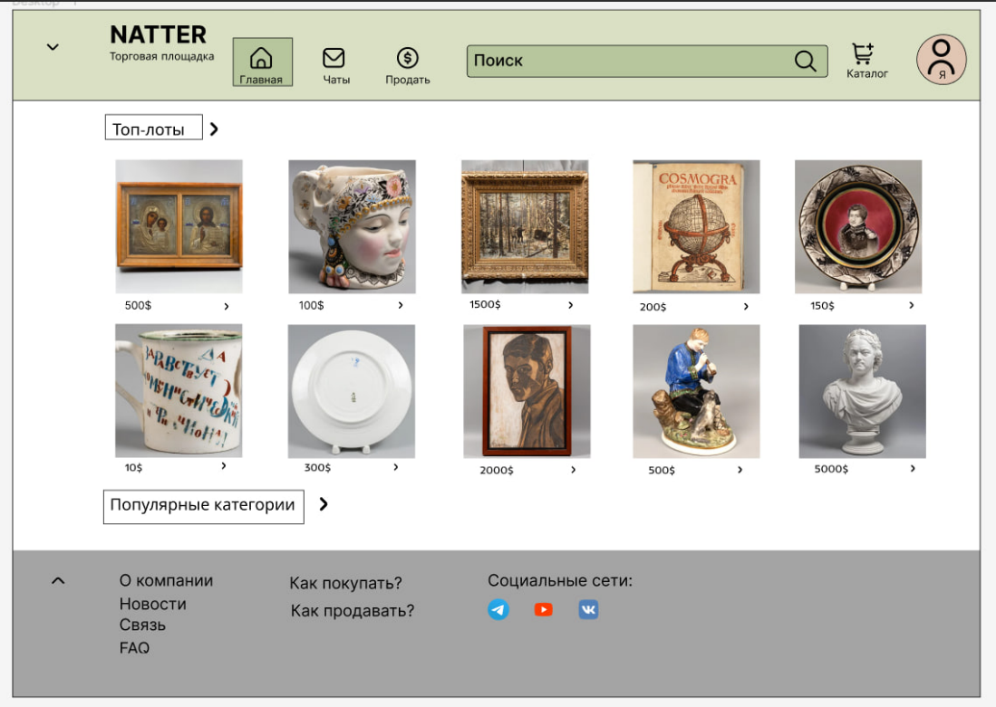

|  |  |  |  |  |
| --- | --- | --- | --- | --- |
| **Название поля** | **Тип** | **Условия видимости** | **Условия доступности** | **Описание** |
| NATTER  Торговая площадка | Ссылка | Виден всем | Доступен всем | Ссылка на главную страницу сайта |
| Стрелка вниз | Кнопка | Виден всем | Доступен всем | Перекидывает в самый низ сайта |
| Главная | Кнопка | Виден всем | Доступен всем | Возвращает на главную страницу сайта |
| Чаты | Ссылка | Виден всем | Доступен только авторизированным пользователям | Открывает страницу с чатами |
| Продать | Ссылка | Виден всем | Доступен только авторизированным пользователям | Ссылка на страницу с товарами пользователя |
| Поиск | Текст | Виден всем | Доступен всем | Текстовое поле для ввода названия лота |
| Каталог | Кнопа | Виден всем | Доступен всем | Открывает существующие категории товаров сайта |
| Личный кабинет | Ссылка | Виден всем | Доступен всем | Ссылка на страницу с личным кабинетом |
| Топ лоты | Кнопка | Виден всем | Доступен всем | Открывает все популярные лоты |
| Популярные категории | Кнопка | Виден всем | Доступен всем | Открывает все популярные категории |
| Стрелка вверх | Кнопка | Виден всем | Доступен всем | Перебрасывает в самое начало сайта |
| О компании | Ссылка | Виден всем | Доступен всем | Ссылка на страницу с информацией о компании |
| Новости | Ссылка | Виден всем | Доступен всем | Ссылка на страницу новостями |
| Связь | Ссылка | Виден всем | Доступен всем | Ссылка на страницу с контактной информацией |
| FAQ | Ссылка | Виден всем | Доступен всем | Ссылка на страницу с ответами на часто задаваемые вопросы |
| Как покупать | Ссылка | Виден всем | Доступен всем | Ссылка на инструкцию о том, как покупать |
| Как продавать | Ссылка | Виден всем | Доступен всем | Ссылка на инструкцию о том, как продавать |
| Социальные сети | Ссылка | Виден всем | Доступен всем | Ссылка на социальные сети сайта |

**Макет №2 Личный кабинет (Авторизация)**

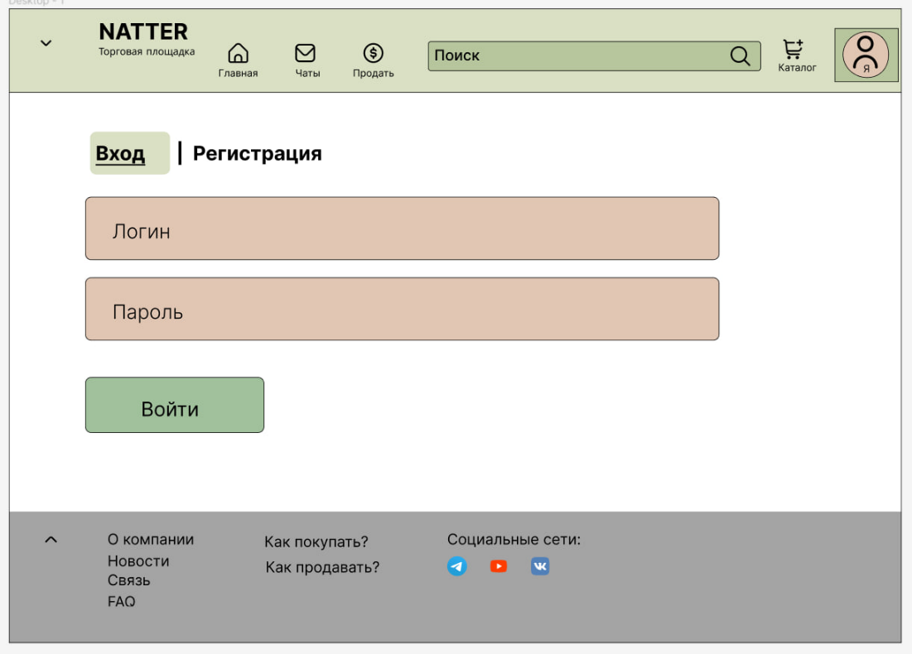

|  |  |  |  |  |
| --- | --- | --- | --- | --- |
| **Название поля** | **Тип** | **Условия видимости** | **Условия доступности** | **Описание** |
| NATTER  Торговая площадка | Ссылка | Виден всем | Доступен всем | Ссылка на главную страницу сайта |
| Стрелка вниз | Кнопка | Виден всем | Доступен всем | Перекидывает в самый низ сайта |
| Главная | Кнопка | Виден всем | Доступен всем | Возвращает на главную страницу сайта |
| Чаты | Ссылка | Виден всем | Доступен только авторизированным пользователям | Открывает страницу с чатами |
| Продать | Ссылка | Виден всем | Доступен только авторизированным пользователям | Ссылка на страницу с товарами пользователя |
| Поиск | Текст | Виден всем | Доступен всем | Текстовое поле для ввода названия лота |
| Каталог | Кнопа | Виден всем | Доступен всем | Открывает существующие категории товаров сайта |
| Личный кабинет | Ссылка | Виден всем | Доступен всем | Ссылка на страницу с личным кабинетом |
| Вход | Ссылка | Виден всем | Доступен всем | Ссылка на страницу с входом |
| Регистрация | Ссылка | Виден всем | Доступен всем | Ссылка на страницу с регистрацией |
| Логин | Текстовое поле | Виден всем | Доступен всем | Поле для ввода логина |
| Пароль | Тестовое поле | Виден всем | Доступен всем | Поле для ввода пароля |
| Войти | Кнопка | Виден всем | Доступен всем | В случае правильно заполненных данных открывает страницу с личным кабинетом |
| Стрелка вверх | Кнопка | Виден всем | Доступен всем | Перебрасывает в самое начало сайта |
| О компании | Ссылка | Виден всем | Доступен всем | Ссылка на страницу с информацией о компании |
| Новости | Ссылка | Виден всем | Доступен всем | Ссылка на страницу новостями |
| Связь | Ссылка | Виден всем | Доступен всем | Ссылка на страницу с контактной информацией |
| FAQ | Ссылка | Виден всем | Доступен всем | Ссылка на страницу с ответами на часто задаваемые вопросы |
| Как покупать | Ссылка | Виден всем | Доступен всем | Ссылка на инструкцию о том, как покупать |
| Как продавать | Ссылка | Виден всем | Доступен всем | Ссылка на инструкцию о том, как продавать |
| Социальные сети | Ссылка | Виден всем | Доступен всем | Ссылка на социальные сети сайта |

**Макет №3 Продать (Разместить новый лот)**

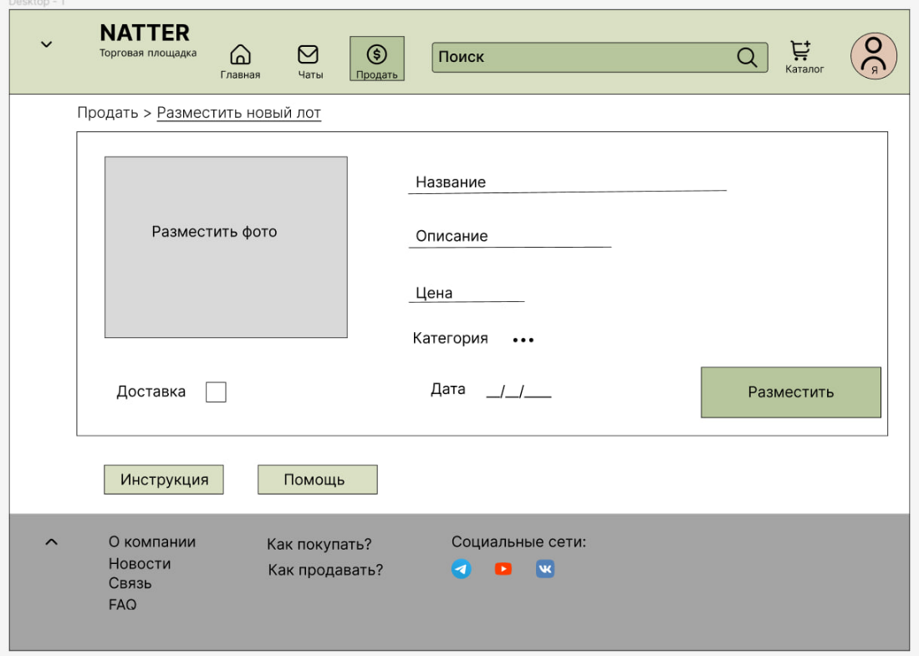

|  |  |  |  |  |
| --- | --- | --- | --- | --- |
| **Название поля** | **Тип** | **Условия видимости** | **Условия доступности** | **Описание** |
| NATTER  Торговая площадка | Ссылка | Виден всем | Доступен всем | Ссылка на главную страницу сайта |
| Стрелка вниз | Кнопка | Виден всем | Доступен всем | Перекидывает в самый низ сайта |
| Главная | Кнопка | Виден всем | Доступен всем | Возвращает на главную страницу сайта |
| Чаты | Ссылка | Виден всем | Доступен только авторизированным пользователям | Открывает страницу с чатами |
| Продать | Ссылка | Виден всем | Доступен только авторизированным пользователям | Ссылка на страницу с товарами пользователя |
| Поиск | Текст | Виден всем | Доступен всем | Текстовое поле для ввода названия лота |
| Каталог | Кнопа | Виден всем | Доступен всем | Открывает существующие категории товаров сайта |
| Личный кабинет | Ссылка | Виден всем | Доступен всем | Ссылка на страницу с личным кабинетом |
| Продать | Ссылка | Виден только авторизированным пользователям | Доступен только авторизированным пользователям | Ссылка на страницу с товаром пользователя |
| Разместить новый товар | Ссылка | Виден только авторизированным пользователям | Доступен только авторизированным пользователям | Ссылка на страницу, где можно разместить новый товар |
| Разместить фото | Поле | Виден только авторизированным пользователям | Доступен только авторизированным пользователям | Поле, на котором нужно разместить фото товара |
| Название | Текстовое поле | Виден только авторизированным пользователям | Доступен только авторизированным пользователям | Поле, в котором нужно указать название товара |
| Описание | Текстовое поле | Виден только авторизированным пользователям | Доступен только авторизированным пользователям | Поле, в котором нужно дать описание товару |
| Цена | Текстовое поле | Виден только авторизированным пользователям | Доступен только авторизированным пользователям | Поле, в котором нужно указать цену товара |
| Категория | Кнопка | Виден только авторизированным пользователям | Доступен только авторизированным пользователям | Нужно выбрать ту категорию, к которой относится товар |
| Доставка | Кнопка | Виден только авторизированным пользователям | Доступен только авторизированным пользователям | Нужно отметить галочкой если имеется доставка или не отмечать если ее нет |
| Дата | Текстовое поле | Виден только авторизированным пользователям | Доступен только авторизированным пользователям | Поле, в котором нужно указать дату начала торга |
| Разместить | Кнопка | Виден только авторизированным пользователям | Доступен только авторизированным пользователям | Размещает товар на сайте если все заполнено |
| Инструкция | Ссылка | Виден только авторизированным пользователям | Доступен только авторизированным пользователям | Ссылка на страницу с инструкцией |
| Помощь | Ссылка | Виден только авторизированным пользователям | Доступен только авторизированным пользователям | Ссылка на страницу с поддержкой |
| Стрелка во вверх | Кнопка | Виден всем | Доступен всем | Перебрасывает в самое начало сайта |
| О компании | Ссылка | Виден всем | Доступен всем | Ссылка на страницу с информацией о компании |
| Новости | Ссылка | Виден всем | Доступен всем | Ссылка на страницу новостями |
| Связь | Ссылка | Виден всем | Доступен всем | Ссылка на страницу с контактной информацией |
| FAQ | Ссылка | Виден всем | Доступен всем | Ссылка на страницу с ответами на часто задаваемые вопросы |
| Как покупать | Ссылка | Виден всем | Доступен всем | Ссылка на инструкцию о том, как покупать |
| Как продавать | Ссылка | Виден всем | Доступен всем | Ссылка на инструкцию о том, как продавать |
| Социальные сети | Ссылка | Виден всем | Доступен всем | Ссылка на социальные сети сайта |

**Принципы и доказательства**

В макетах интерфейса использовались следующее принципы:

*Принцип структуризации:*

Близкие по смыслу функции расположены в рядом друг с другом и визуально связаны, например, на макетах функции «Чаты» и «Продать», которые имеют одинаковую значимость и близки по смыслу расположены в «шапке» сайта, которая отделяет их от остальных частей макета, и имеют схожий внешний вид.

*Принцип простоты:*

Самые часто используемые функции исполняются проще всего, например «О компании» используется реже чем «Поиск» или «Личный кабинет(Я)» и стоит ниже в списке ранжирования, поэтому на макетах он расположен в «Подвале» сайта, а «Поиск» и «Личный кабинет(Я)» в «шапке» сайта.

*Принцип видимости:*

Пользователю видны все функции на сайте, с помощью них он сможет выполнить необходимые ему действия, например, изменить личные данные в соответствующем окне профиля.

**Вывод**

Основываясь на принципы, которые я привела выше, можно сказать, что мы имеем удобный, довольно привлекательный и простой сайт, в котором приятно будет проводить свое время.